29/07/2014 19h20 - Atualizado em 29/07/2014 20h13

'Estou sendo ameaçado de morte', diz líder indígena Davi Kopenawa, em RR

Associação indígena protocolou documentos no MPF, PF e Funai.
'Também vou procurar ajuda na ONU', afirma líder Yanomami.
Emily CostaDo G1 RR

FACEBOOK

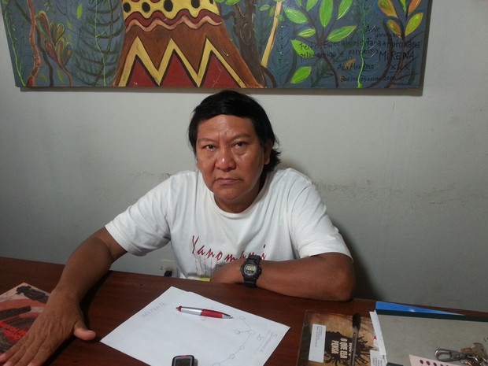Líder Yanomami Davi Kopenawa diz que sofre ameças de morte e afirma que vai procurar ajuda da Organização das Nações Unidas (Foto: G1 RR)
O líder indígena Davi Kopenawa está sendo ameaçado de morte, conforme um relatório da Hutukara Associação Yanomami (HAY) divulgado nesta segunda-feira (28), em Boa Vista. Segundo o documento, as ameaças são feitas por garimpeiros e fazendeiros e seriam represálias às operações policiais realizadas na Terra Indígena Yanomami. Após a publicação do relatório na página da Hutukara, Kopenawa protocolou documentos no Ministério Público Federal (MPF), Polícia Federal (PF) e Fundação Nacional do Índio (Funai).
Ao G1, o líder Yanomami relatou que as ameaças de morte estão acontecendo desde maio deste ano e que tem sido procurado por pessoas interessadas em saber o paradeiro dele. "Elas ficam 'rondando' a sede da Hutukara e perguntando por mim. Querem que eu me cale, que pare de denunciar invasões nas terras indígenas, mas não farei isso. Pedi auxílio às autoridades brasileiras e solicitarei apoio no exterior. Também vou procurar ajuda da ONU [Organização das Nações Unidas]", disse Kopenawa.
saiba mais
- Operação retira 60 garimpeiros de Terra Indígena Yanomami, em RR
- Operação destrói balsas usadas no garimpo em área Yanomami, em RR
- Indígenas de Roraima denunciam transtornos causados pelo garimpo
- Funai retira primeiro fazendeiro da região do Ajarani, em Roraima
Ameaças
Nas intimidações apontadas por Kopenawa, há o relato de um membro da Hutukara que diz ter sido intimidado por garimpeiros no município de São Gabriel da Cachoeira, no Amazonas.
"Os garimpeiros mandaram avisar que muitas pessoas tiveram prejuízo com as operações na Terra Indígena e que por isso eu não chegaria vivo até o fim deste ano", narrou Kopenawa.
Outra denúncia destacada pela liderança indígena é a de uma invasão à sede do Instituto Socioambiental (ISA), que fica ao lado do prédio da Hutukara, no Centro de Boa Vista. Na ocasião, homens armados roubaram computadores, GPS e celulares.
"Eu estava me preparando para uma viagem, quando fui informado que os homens estavam atrás de mim. Eles entraram na Hutukara, nos roubaram e perguntaram 'cadê Davi?'. Uma colega respondeu que eu estava indo para casa. Depois disso, outra colega foi trabalhar e os homens também a abordaram para saber onde eu estava, mas eles não me encontraram", contou.
O filho do líder índigena e também membro da Hutukara, Dário Kopenawa, informou à reportagem que os documentos protocolados no MPF, na PF e na Funai pedem ajuda e proteção às pessoas ligadas à associação. "Pedimos proteção para que continuemos a denunciar as invasões nas terras indígenas. É nosso direito pedir ajuda. Queremos defender nosso próprio território", afirmou Dário.
Investigações
Segundo o coordenador da Frente de Proteção Etnoambiental Yanomami e Ye'kuana (FPEYY), João Catalano, o relatório protocolado na Funai será encaminhado para Brasília e, como Kopenawa é servidor da Fundação, a instituição deverá acompanhar o caso.
"Davi, com a Funai e a Polícia Federal, tem atuado no combate à presença de garimpeiros e fazendeiros na Terra Indígena Yanomami. Por isso, seguiremos o protocolo de proteção ao servidor e a ideia talvez seja afastá-lo da função. Entretanto, essas decisões só caberão à presidência da Funai", esclareceu Catalano.
Em nota, a assessoria do MPF em Roraima informou que está articulando com as forças de Segurança Pública medidas para evitar qualquer ameaça ou risco à vida de lideranças indígenas. O órgão afirmou que, nesta quarta-feira (30), haverá uma reunião para tratar do assunto.
O G1 tentou contato com assessoria de comunicação da Polícia Federal em Roraima, mas não obteve êxito.
http://g1.globo.com/rr/roraima/noticia/2014/07/estou-sendo-ameacado-de-morte-diz-lider-indigena-davi-kopenawa-em-rr.html?utm_source=facebook&utm_medium=share-bar-desktop&utm_campaign=share-bar

